Активный отдых для детей

26 января 2024 года в спортивной школе прошли соревнования «Весёлые старты» среди детей дошкольного образования. «Весёлые старты» включают в себя различные виды спорта, такие как эстафеты, бег, прыжки в длину и многое другое. В соревнованиях участвовали команды из всех детских садов города Сорска. Мероприятие получилось увлекательное и весёлое. Дети смогли развлечься, развить свои физические навыки и научиться работать в команде.

По итогам состязаний призовые места распределились следующим образом:
I место - команда МБДОУ детский сад «Дюймовочка»
II место - команда МБДОУ ЦРР детский сад «Солнышко»
III место - команда МБДОУ детский сад «Ручеёк»
III место - команда МБДОУ ЦРР детский сад «Голубок»

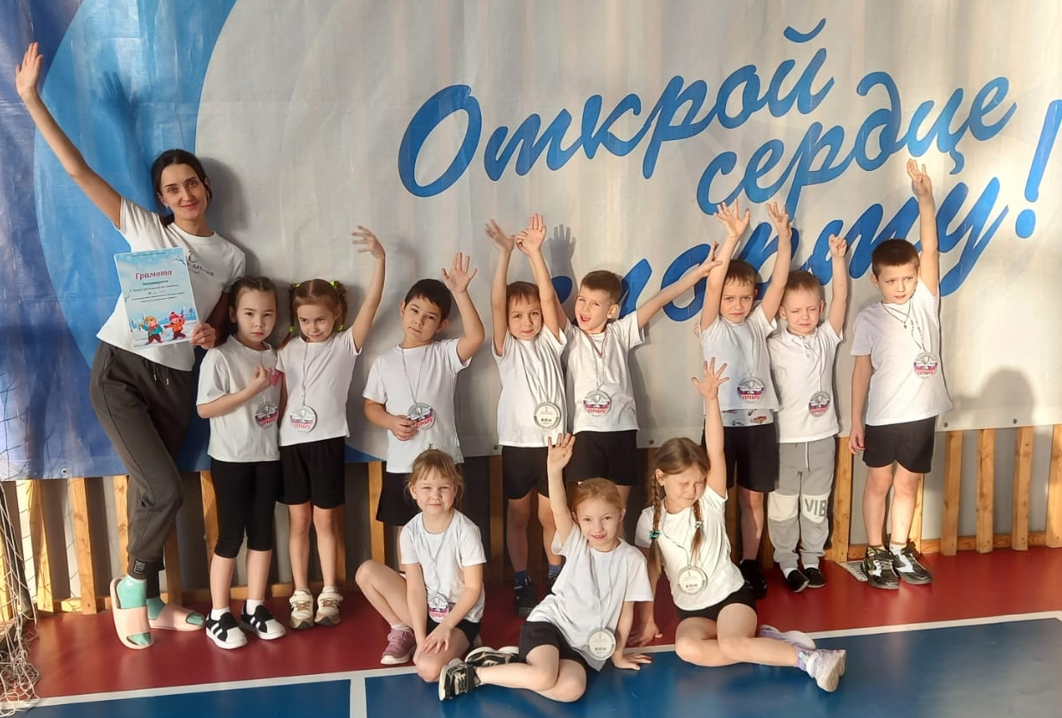

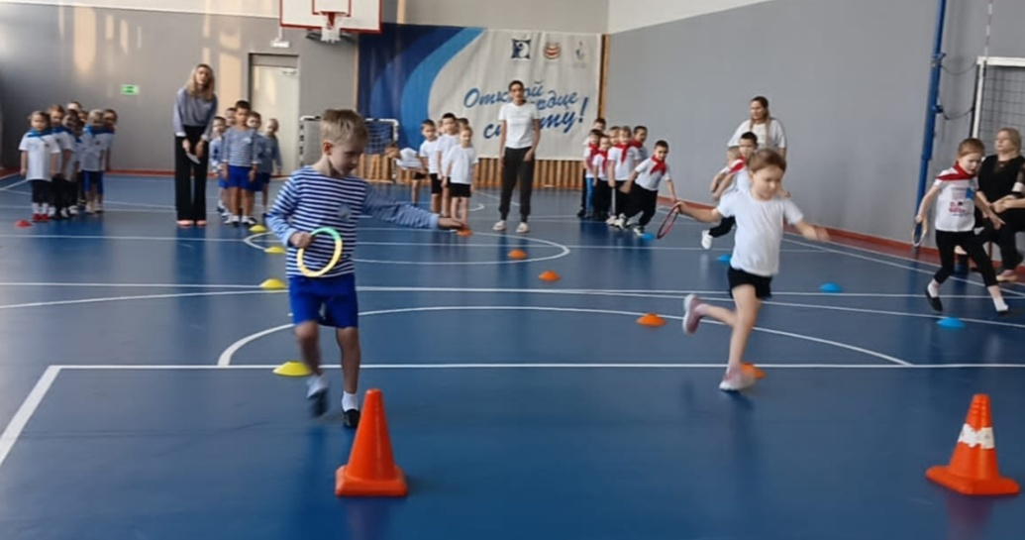

Организованное массовое катание на коньках

​​ В нашем городе 27 января 2024 г.состоялось замечательное событие – организованное массовое катание на коньках. Мероприятие было организовано в рамках реализации проекта «Звенящий лёд», который одержал победу в грантовом конкурсе «Устойчивые города РУСАЛа».
Люди разных возрастов собрались на местном катке, чтобы провести время с пользой для здоровья и получить заряд положительных эмоций.
Торжественная часть началась с поздравления главы города Владимира Найдёнова:
«Добрый день, дорогие жители и гости нашего города! Поздравляю вас с праздником спорта! Всем известно, что для нашей молодёжи сейчас очень важны образование, физическая культура и спорт. Президентом и правительством РФ молодёжь поддерживается активно. Для этого реализуются различные мероприятия не только у нас в стране и в нашем регионе, но и в нашем городе. За последние 5 лет мы отремонтировали все спортивные залы в школах. В прошлом году был завершён ремонт спортивной школы, впереди ремонт плавательного бассейна. На лыжной базе установлена новая тёплая раздевалка. Кроме того, в этом году будет сделан спортзал отдельно стоящим зданием на территории школы №2. Всё это не было бы возможным без поддержки правительства и губернатора Республики Хакасия. Теперь выиграли грант, проект реализуется. Уже для любителей зимнего вида спорта появилась тёплая раздевалка, прокат коньков. Есть все условия, чтобы заниматься активным отдыхом всей семьей на свежем воздухе. Хочу пожелать вам крепкого сибирского здоровья и побед!»
Мероприятие продолжилось активными играми на льду «Весёлые старты». Все желающие имели возможность угоститься горячим чаем и пирогами, подготовленными Кафе «Family».
Ну а после развлекательной программы с участием артистов Дома культуры «Металлург» и ростовых кукол, у каждого была возможность продемонстрировать свои навыки и умения в катании на коньках.
Массовое катание на коньках стало отличным способом провести время вместе с друзьями и семьей, отдохнуть от повседневных забот и зарядиться позитивной энергией. Этот день был полон веселья, радости и незабываемых моментов.

